**Projektteilnehmer**:

Michael Citcer

Maximilian Müller

Valentin Gutberlet

IT12c

**Auftraggeber**:

Berufsschule 1 Kempten

Abgabedatum: Kempten, den 23.03.2021

Erstellung einer Weboberfläche zur Verwaltung von Immobilien für Eigentümer

Dokumentation zur Schulischen Projektarbeit

IMS - Immobilienmanagementsystem

Inhaltsverzeichnis

Einleitung 2

Projektumfeld 2

Projektziel 2

Projektbegründung 2

Projektschnittstellen 2

Projektabgrenzung 3

Projektplanung 3

Projektphasen 3

Ressourcenplanung 3

Entwicklungsprozess 3

Analysephase 4

Wirtschaftlichkeitsanalyse 4

Anwendungsfälle 4

Qualitätsanforderungen 4

Lastenheft 4

Entwurfsphase 4

Zielplattform 4

Architekturdesign 4

Entwurf der Benutzeroberfläche 4

Datenmodell 4

Geschäftslogik 4

Maßnahmen zur Qualitätssicherung 4

Pflichtenheft 4

Implementierungsphase 4

Implementierung der Datenstrukturen 4

Implementierung der Benutzeroberfläche 4

Implementierung der Geschäftslogik 4

Abnahmephase 4

Einführungsphase 4

Dokumentation 4

Fazit 4

Soll-/Ist-Vergleich 4

Lessons Learned 4

Ausblick 4

Literaturverzeichnis 4

Eidesstattliche Erklärung 4

Anhang 4

A1 Detaillierte Zeitplanung 4

A2 Lastenheft (Auszug) 4

A3 Use-Case-Diagramm 4

A4 Pflichtenheft (Auszug) 5

A5 Datenbankmodell semantisch und logisch 5

A6 Sprints 5

A7 Oberflächenentwürfe 5

A8 Screenshots der Anwendung 5

A9 Entwicklerdokumentation (Auszug) 5

A10 Testfall und sein Aufruf auf der Konsole 5

A11 Klasse: ComparedNaturalModuleInformation 5

A12 Klassendiagramm 5

A13 Benutzerdokumentation (Auszug) 5

# Einleitung

## Projektumfeld

## Projektziel

Ziel des Projekts ist die Erstellung einer Datenbank basierten Anwendung. Die Form der Ausarbeitung, also als Weblösung oder Desktopanwendung, ist dabei frei wählbar.

## Projektbegründung

Es soll eine Möglichkeit für Vermieter und Eigentümer geschaffen werden, ihre Immobilien zu verwalten, neue Objekte anzulegen und den Überblick über ihre bereits vermieteten Objekte zu behalten. Des Weiteren soll das gesamte Tool die Verwaltung der Objekte zentralisieren, sodass mehrere Benutzer simultan, immer auf den aktuellsten Stand zugreifen können.

## Projektschnittstellen

Bspw. Open Street Map Schnittstelle zur visuellen, geographischen Darstellung der Immobilien.

## Projektabgrenzung

# Projektplanung

## Projektphasen

Das gesamte Projekt wurde pro Blockwoche in sogenannte Sprints eingeteilt. Am Anfang jeder Woche wurden in der Sprintplanung Ziele gesetzt die es zu erreichen galt. Am Ende der Woche wurden die Ergebnisse dann in der Gruppe in Sprintreviews besprochen und präsentiert.

Angefangen mit Sprint Nr. 1 der Kalenderwoche (nachfolgend KW) 43 (siehe A6.1), wurden die Rahmenbedingungen des Projekts abgesteckt. Es wurde ein GitHub Repository, eine Entwicklungsumgebung und das Datenbankkonzept erstellt.

In den folgenden Sprints (A6.2-A6.3) wurde das Datenbankkonzept weiter ausgearbeitet und erste Diagramme zur Konzeptionierung der Benutzeroberfläche erstellt.

Nach Fertigstellung der Datenbank, konnte die Benutzeroberfläche erstellt und Logiken zur Datenabfrage und Datenerstellung implementiert werden. (A6.4-A6.5)

## Ressourcenplanung

## Entwicklungsprozess

Das gesamte Projekt wird im Stil der agilen Softwareentwicklung durchgeführt.

# Analysephase

## Ist-Analyse

Potenzielle Kunden des IMS sind Vermieter und Eigentümer, die ihre gesamten Objekte und Daten, bisher dezentral und teilweise offline gepflegt und verwaltet haben. Bspw. in Ordnern, Exceltabellen oder auch handschriftlich.

## Wirtschaftlichkeitsanalyse

Eine Wirtschaftlichkeitsanalyse wurde im Zuge der schulischen Projektarbeit nicht durchgeführt, aufgrund fehlender Ist- und Solldaten.

## Anwendungsfälle

Siehe A3 Use-Case-Diagramm

## Qualitätsanforderungen

n.n.

# Entwurfsphase

## Zielplattform

## Architekturdesign

## Entwurf der Benutzeroberfläche

## Datenmodell

## Geschäftslogik

## Maßnahmen zur Qualitätssicherung

## Pflichtenheft

# Implementierungsphase

## Implementierung der Datenstrukturen

## Implementierung der Benutzeroberfläche

## Implementierung der Geschäftslogik

# Abnahmephase

# Einführungsphase

# Dokumentation

# Fazit

## Soll-/Ist-Vergleich

## Lessons Learned

## Ausblick

# Literaturverzeichnis

# Eidesstattliche Erklärung

Wir, die Autoren, versichern hiermit, dass wir unsere Dokumentation zur betrieblichen Projektarbeit mit dem Thema

IMS - Immobilienmanagementsystem

selbständig verfasst und keine anderen als die angegebenen Quellen und Hilfsmittel benutzt

haben, wobei wir alle wörtlichen und sinngemäßen Zitate als solche gekennzeichnet haben. Die

Arbeit wurde bisher keiner anderen Prüfungsbehörde vorgelegt und auch nicht veröffentlicht.

Kempten, den 26.03.2021

____________________________________

DIE AUTOREN

# Anhang

## A1 Detaillierte Zeitplanung

## A2 Lastenheft (Auszug)

## A3 Use-Case-Diagramm

## A4 Pflichtenheft (Auszug)

## A5 Datenbankmodell semantisch und logisch

## A6 Sprints

A6.1 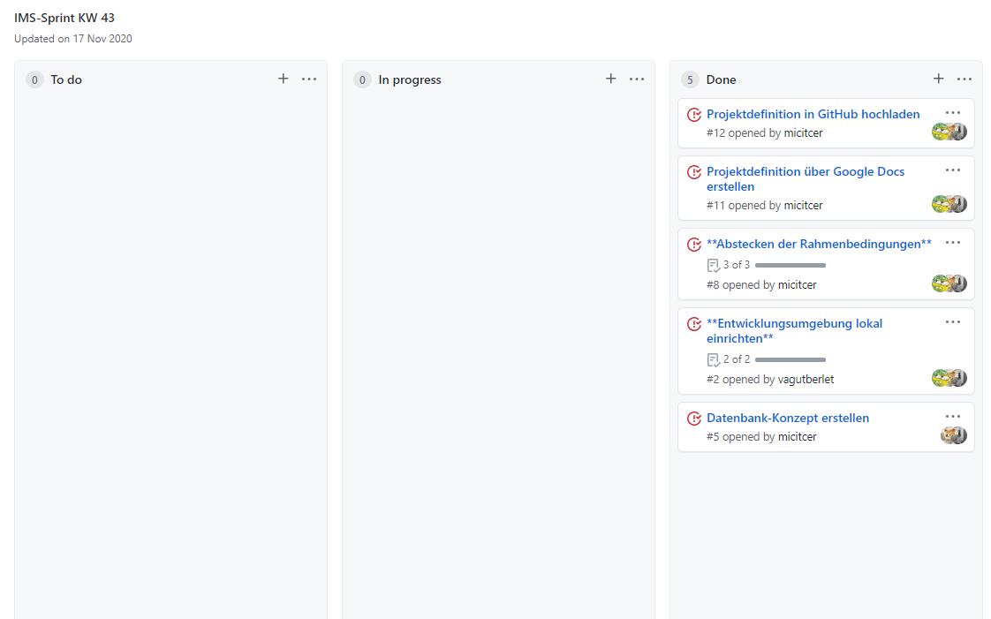

A6.2

A6.3

A6.4

A6.5

## A7 Oberflächenentwürfe

## A8 Screenshots der Anwendung

## A9 Entwicklerdokumentation (Auszug)

## A10 Testfall und sein Aufruf auf der Konsole

## A11 Klasse: ComparedNaturalModuleInformation

## A12 Klassendiagramm

## A13 Benutzerdokumentation (Auszug)